

Corporación Educacional Colegio “Sao Paulo”  
 Placilla 333, Estación Central  
 Unidad Técnico Pedagógica

Asignatura: Matemática  
Profesora: Verónica Oñate Flores  
Curso: 2º básico

Guía N°8 27/03/25

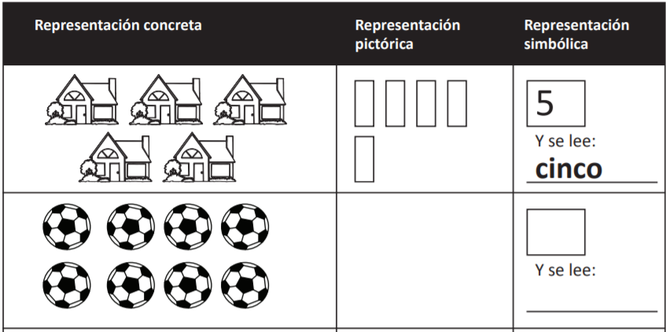**1.- Observa la tabla y completa lo que falta:**

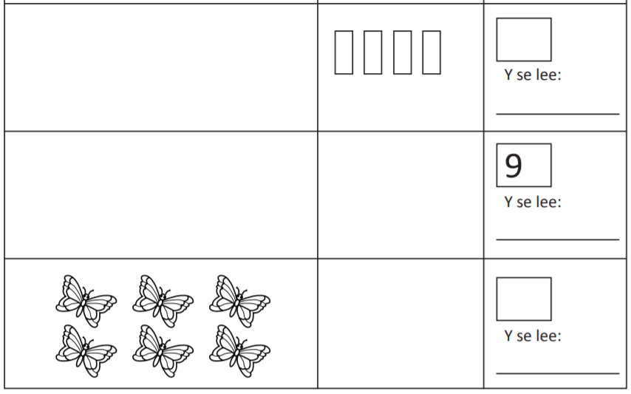

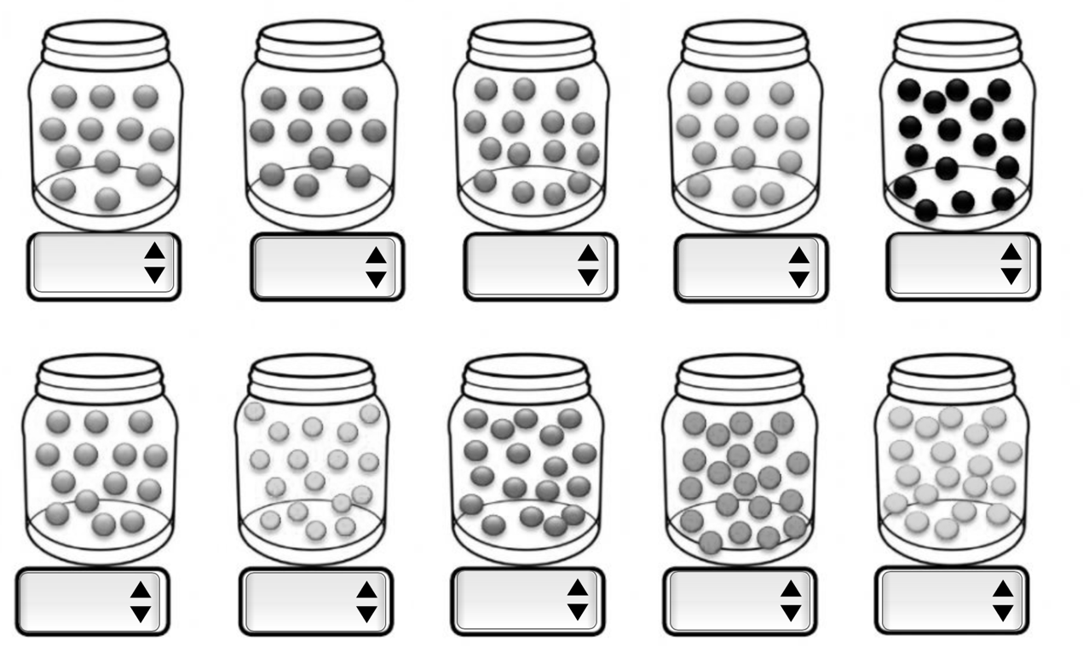  
  
  
  
  
  
  
**2.- Cuenta y escribe la cantidad de bolitas que hay en cada frasco.**  
  
  
  
  
  
  
  
  
  
  
  
  
  
  
  
  
  
  
  
  
  
**3.- Observa la cantidad de U y D, escríbelas, luego escribe la cifra y finalmente escribe con palabras**

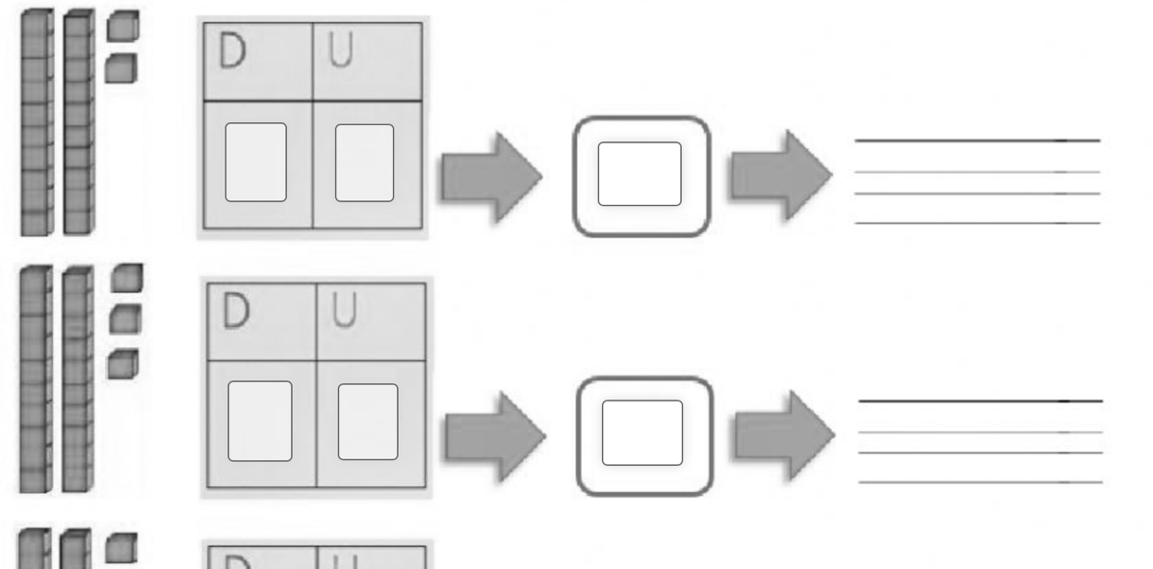

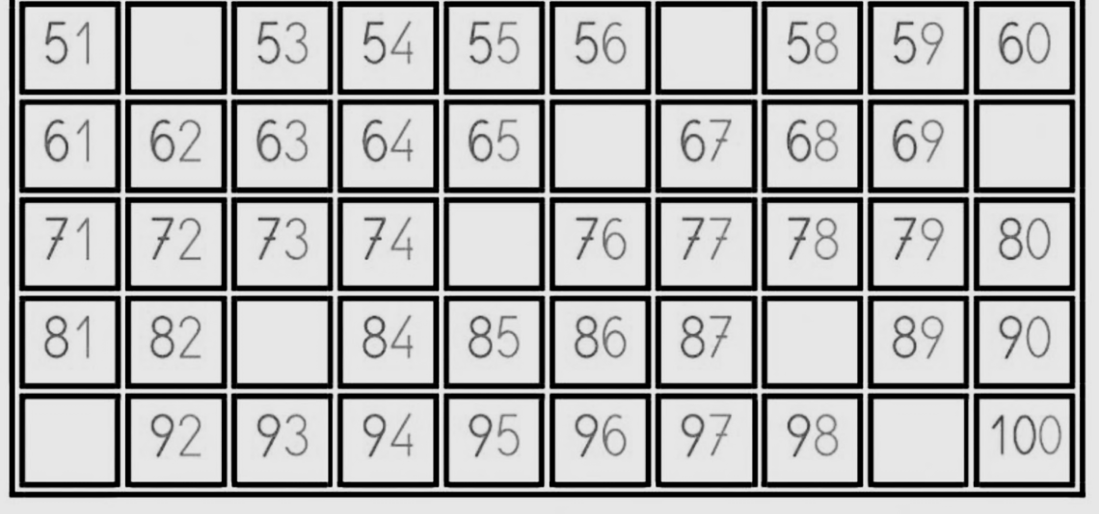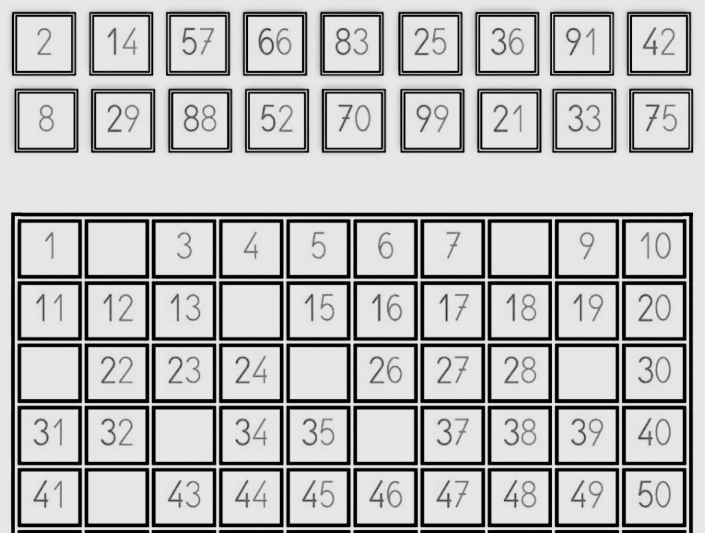  
  
  
  
  
  
  
  
  
  
  
  
  
  
  
  
  
  
  
  
  
  
  
  
  
  
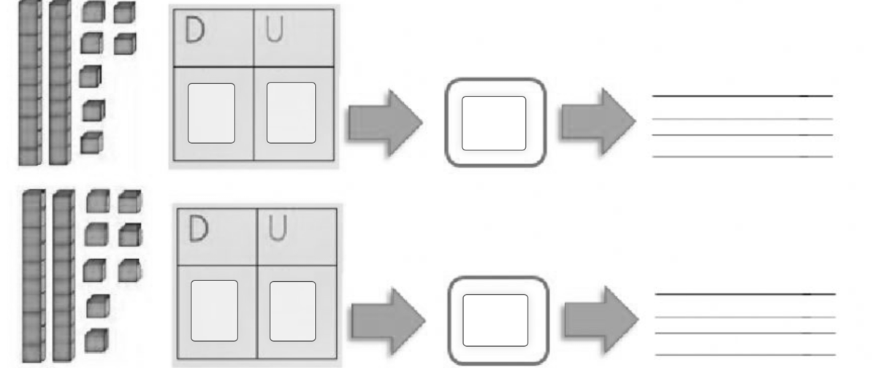3.- Observa las cifras que están arriba y ubicalas donde corresponda en la tabla.